Madrid | 22 de julio de 2024

**Sandra Knapp: “Sólo desde la unión de toda la comunidad científica se pueden desarrollar soluciones para abordar la pérdida de biodiversidad”**

La investigadora británica, que ha protagonizado la conferencia inaugural del XX Congreso Internacional de Botánica, organizada con la colaboración de la Fundación BBVA, defiende crear un espacio común de estudio y debate para que la comunidad que investiga las algas, hongos y plantas de nuestro planeta intercambie conocimientos en la emergencia contra el cambio climático

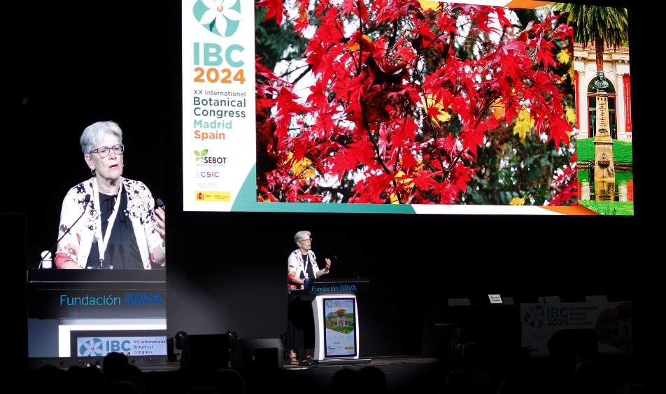

Sandra Knapp, durante su intervención en la conferencia inaugural del IBC 2024, ha apostado por la alianza de toda la comunidad científica para afrontar los retos de la biodiversidad. Fotografía: © David García Herráez | IBC 2024

“La botánica, en la que aglutinamos el estudio de algas, hongos y plantas, es una empresa global. Los seres humanos dependemos de todos estos organismos para obtener el aire que respiramos, para mantenernos con vida. Sin embargo, su supervivencia, y por tanto la nuestra, está cada vez más entredicho”, asegura la investigadora británica **Sandra Knapp**, que ha ofrecido la conferencia inaugural del [XX Congreso Internacional de Botánica](https://ibcmadrid2024.com/) que se celebra en Madrid, en las instalaciones de IFEMA, hasta este sábado 27 de julio y que por primera vez acoge España.

Esta conferencia inaugural se ha organizado con la colaboración de la Fundación BBVA, uno de cuyos ejes de actividad es el impulso a la investigación en las ciencias ambientales y la concesión anual de los Premios a la Conservación de la Biodiversidad, los galardones de referencia en este ámbito.

Sandra Knapp, que durante esta semana presidió las reuniones de la Sección de Nomenclatura, evento previo al congreso internacional, considera que la pregunta de ¿Cómo abordar la emergencia planetaria que supone para la biodiversidad el cambio climático?, sólo tiene una posible respuesta: la alianza y la cooperación internacional.

“Los botánicos, a través de sus proyectos de investigación, o las instituciones botánicas, por mucha influencia que ejerzan, no pueden abordar esta emergencia planetaria solos y de manera individual. Más allá de fronteras, estamentos y proyectos profesionales, para lograr transformaciones y alcanzar objetivos reales es necesario trabajar unidos. Ya pasó el tiempo de concentrar el poder y la influencia en unas pocas instituciones”, ha propuesto la botánica británica.

Como sociedad, la investigadora ha puesto de relieve en su conferencia titulada **“Why botany? Why now?**, la creación de una amplia serie de planes globales como el Marco de Biodiversidad de Kunming-Montreal y los Objetivos de Desarrollo Sostenible (ODS) de Naciones Unidas, para guiarnos en el camino hacia un futuro sostenible para nosotros y para nuestro planeta.

**La base de Shenzhen**

Como alternativa a esa labor individual, Sandra Knapp propone crear “un espacio común equilibrado donde toda la comunidad científica que investiga y estudia algas, hongos y plantas pueda reunirse para compartir ideas e intercambiar conocimientos para desarrollar soluciones tanto de la naturaleza como, lo más importante, para la naturaleza”.

Y ha recordado que algunos ejemplos de cómo la comunidad científica se une para abordar soluciones a problemáticas medioambientales y de conservación ya se identificaron en el anterior Congreso Internacional de Botánica celebrado en la ciudad china de Shenzhen.

El presidente del Comité Organizador del IBC 2024, **Gonzalo Nieto Feliner**, ha sido el encargado de introducir a la conferenciante, señala sobre Sandra Knapp que, “con su entusiasmo y energía ha logrado crear una comunidad de colaboración real de investigadores de todo el mundo —con énfasis en Latinoamérica—, que se sitúa en las antípodas del colonialismo científico. Con ello ha dado paso muy importante para comprender la diversidad de un grupo que incluye plantas vitales para la humanidad, como la patata, la berenjena o el tomate”.

**Más sobre Sandra Knapp**

Sandra ‘Sandy’ Diane Knapp (California, Estados Unidos, 1956) es investigadora en el Museo de Historia Natural de Londres, cuya especialidad es la taxonomía y evolución de las especies del género *Solanum*, el que cuenta con más de 1000 especies en todo el mundo. Cabe destacar que sus trabajos de investigación, sobre filogenia molecular y datación de clados en la familia de las solanáceas, son de excelencia, contribuyendo a la comprensión de las relaciones evolutivas y sistemáticas de este importante grupo de plantas para el ser humano.

Ha participado y participa de cargos importantes en organizaciones tales como la Asociación Biológica Tropical, la Organización de Flora Neotrópica, la National Geographic Society, la Linnean Society of London, de la que ha sido presidenta entre 2018 y 2022, o la Asociación Internacional de Taxonomía Vegetal, ocupando su vicepresidencia, primero, y presidencia interina después, entre 2011 y 2023. Es miembro del Comité Editorial de prestigiosas revistas, como *Biological Conservation*, *BMC Evolutionary Biology*, *International Code of Nomenclature for algae, fungi, and plants*, *Oryx*, *Phytokeys*, *Phytotaxa*, *Systematics and Biodiversity y Taxon*.

Es autora, o editora, de un total de 25 libros, entre los que se cuentan los volúmenes de la Flora Mesoamericana, importante obra que resume el conocimiento de las plantas vasculares de Mesoamérica.

Ha recibido 8 premios por su labor científica, entre los que se pueden citar: el Peter Raven Outreach Award de la American Society of Plant Taxonomists (2009), Sir John Burnett Medal, National Biodiversity Network (2009), Honorary Doctorate, University of Stockholm, Suecia (2011) o la Linnean Medal for Botany, Linnean Society of London, en 2016.

Entre las distinciones recibidas destacan las recibidas en 2023 por Sandra Knapp como Oficial de la Orden del Imperio Británico y la Medalla de Oro Engler que concede la Asociación Internacional de Taxonomía de las Plantas (IATP) por su contribución a la sistemática y taxonomía vegetal.